Technické podmínky
na veřejnou zakázku s názvem:

„Modernizace třídící linky pro separaci KO a odpadů podobných KO ve společnosti MEGAWASTE, spol. s r.o.“

Zadavatel určuje účastníkům speciální technické podmínky pro předmět veřejné zakázky.
Zadavatel technickými podmínkami vymezuje charakteristiku poptávaného předmětu plnění, tj. minimální technické parametry, které musí splňovat nabízený předmět plnění dodavatelů. V případě, že dodavatel nabídne předmět plnění, který nebude splňovat kteroukoliv z technických podmínek, bude vyloučen z výběrového řízení z důvodu nesplnění zadávacích podmínek.
Účastník v technických podmínkách uvede, zda jím nabízené plnění splňuje požadavky uvedené ve sloupcích tak, že ve sloupci „Splňuje“ zaškrtne v zaškrtávacím políčku hodící se variantu, „Ano“ v případě, že nabízené plnění splňuje tento požadavek a „Ne“ v případě, že nabízené plnění tento požadavek nesplňuje. V případě, že účastník uvede v technických podmínkách alespoň jednou „Ne“, bude vyloučen z důvodu jejich nesplnění. V případě, že účastník uvede „Ano“ a při posouzení nabídek bude zjištěno, že nabízené plnění tento požadavek nesplňuje, může být vyloučen z důvodu jeho nesplnění a porušení zadávacích podmínek. V případě, že účastník nevyplní ani variantu „Ano“ ani variantu „Ne“, může být vyloučen pro nesplnění zadávacích podmínek. Do sloupce „Dodavatel nabízí“ pak prostřednictvím vyplňovacích formulářů Word uvede konkrétní hodnotu parametru (ve stejných jednotkách, v jakých je stanoven požadavek) nebo bližší specifikaci jím nabízeného plnění ve vztahu k požadavku. V případě, že účastník nevyplní sloupec „Dodavatel nabízí“ a ve sloupci „Splňuje“ zaškrtne variantu „Ano“, má se zato, že účastníkem nabízené plnění přesně odpovídá požadavku zadavatele, stanoveném ve sloupci „Zadání“. Účastník vyplní technické podmínky dle instrukcí v nich uvedených včetně druhu a typu plnění, existuje-li. Vyplnění těchto druhů a typů plnění je pro dodavatele závazné a bude přílohou kupní smlouvy, to znamená, že dodavatel bude povinen dodat přesně to plnění, ke kterému se zavázal v nabídce.

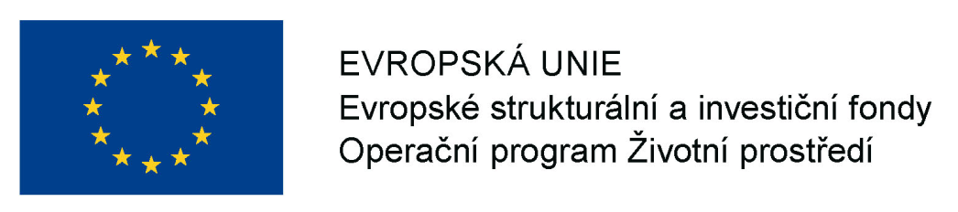

Automatický horizontální lis
Výrobce, obchodní název
Parametr | Požadovaná hodnota |  | Splňuje | Dodavatel nabízí
Vázání balíků | automatické, vertikální, min. 4 dráty |  | ANO / NE
Rozměr balíků | min. 800 mm (výška) x 800 mm (šířka) x nastavitelná délka |  | ANO / NE
Rozměr násypky | min. 700 mm (šířka) x min. 1 500 mm (délka) |  | ANO / NE
Elektrický příkon motoru hlavního hydraulického čerpadla | min. 25 kW |  | ANO / NE
Lisovací síla | min. 75 t |  | ANO / NE
Hlavní hydraulické čerpadlo s proměnlivou dodávkou oleje | ANO |  | ANO / NE
Chlazení oleje automatické a aktivní | ANO |  | ANO / NE
Ohřev oleje automatické a aktivní | ANO |  | ANO / NE
Odvíjecí zařízení drátu včetně vedení drátu | ANO |  | ANO / NE
Skluz hotových balíků za obvodovou zeď haly | ANO |  | ANO / NE
Digitální display – veškerá komunikace, pokyny a ovládání displeje v českém jazyce | ANO |  | ANO / NE
Připojení lisu na internetovou síť – online | ANO |  | ANO / NE
Lis bude dodán včetně veškerých provozních kapalin | ANO |  | ANO / NE
Lis samostojící bez nutnosti kotvení a bez nutnosti stavebních úprav v podlaze pod lisem | ANO |  | ANO / NE
Výška stropu | 484 cm |  | ANO / NE
Boční vedení jehel není přípustno z důvodu velmi omezeného prostoru v místě instalace | --- |  | ANO / NE
Dopravník k automatickému horizontálnímu lisu
Výrobce, obchodní název
Parametr | Požadovaná hodnota |  | Splňuje | Dodavatel nabízí
Šíře pásu | min. 1.450 mm |  | ANO / NE
Zatížení dopravního pásu | min. 230 kg/m² |  | ANO / NE
Stoupání dopravníku | max. 32° |  | ANO / NE
Výkon elektromotoru | min. 5 kW |  | ANO / NE
Pevnost řetězu | min. 110 kN |  | ANO / NE
Mazání řetězu | ANO |  | ANO / NE
Ochrana proti přetížení motoru | ANO |  | ANO / NE
Brzda motoru elektromagnetická | ANO |  | ANO / NE
Propojení el. dopravníku s automatickým horizontálním lisem pro automatické spouštění a vypínání dopravníku dle lisu | ANO |  | ANO / NE
Výška stropu | 484 cm |  | ANO / NE

Já (my) níže podepsaný (í) čestně prohlašuji (eme), že výše uvedené údaje jsou pravdivé, a že dodavatel v případě jeho výběru zadavatelem v předmětné veřejné zakázce dodá zboží přesně dle technických a obchodních podmínek ve své nabídce.

V dne

_________________________________
Jméno a funkce oprávněné osoby dodavatele
Razítko a podpis oprávněné osoby dodavatele

